KHOA CÔNG NGHỆ THÔNG TIN
BỘ MÔN CÔNG NGHỆ PHẦN MỀM

*****



ĐỒ ÁN MÔN HỌC
PHÂN TÍCH VÀ THIẾT KẾ HỆ THỐNG

ĐỀ TÀI :

QUẢN LÝ KHÁCH SẠN LUXURY HOTEL

Giáo viên hướng dẫn : Ths. NGUYỄN HỒNG HẠNH
NHÓM: 3 – Lớp 68IT1
Thông tin sinh viên :

Khúc Hoàng Sơn Tùng 0027568 ( Nhóm trưởng )
Hà Viết Vinh
Lê Anh Tuấn - 1500268
Dương Văn Vũ
Đỗ Xuân Tuyên

Tháng 05 – Năm 2025
MỤC LỤC
1 Hiện trạng và Yêu cầu 3
1.1 Hiện trạng: 3
1.2 Yêu cầu: 3
1.3 Các biểu mẫu thống kê: 4
2 Phân tích 6
2.1 Sơ đồ lớp (Class Diagram) 6
2.1.1 Xác định Actor 6
2.1.2 Xác định Use Case 6
2.1.3 Biểu đồ Use Case 6
2.1.4 Đặc tả các Use Case 6
2.2 Sơ đồ lớp (Class Diagram) 10
2.3 Sơ đồ tuần tự (Sequency Diagram) 10
2.4 Sơ đồ dữ liệu (ERD) 10
3 Thiết kế 11
3.1 Sơ đồ triển khai (Deployment Diagram) 11
3.2 Thiết kế giao diện 11
3.2.1 Menu 11
3.2.2 Thiết kế màn hình 12
4 Cài đặt thử nghiệm 13
4.1 Cài đặt 13
4.2 Các thử nghiệm 13
5 Tổng kết 13
5.1 Kết quả đạt được 13
5.2 Đánh giá ưu, khuyết điểm 13
5.2.1 Ưu điểm: 13
5.2.2 Khuyết điểm 13
5.3 Hướng phát triển tương lai 13

Hiện trạng và Yêu cầu

Hiện trạng:
Luxury Hotel là chuỗi khách sạn vừa mới gia nhập vào thị trường Việt Nam. Dự kiến chuỗi khách sạn sẽ mở cửa phục vụ vào cuối năm nay. Họ có nhu cầu muốn quản lý chuỗi các khách sạn bằng phần mềm. Các yêu cầu được sắp xếp theo thứ tự ưu tiên từ trên xuống.
Khách sạn cung cấp không chỉ dịch vụ lưu trú mà còn các dịch vụ như nhà hàng , giặt là , đặt xe , … và các dịch vụ khác để đáp ứng nhu cầu ngày càng cao của khách hàng . Trong bối cảnh đó xây dựng một hệ thống quản lý khách sạn .Trong bối cảnh đó việc xây dựng một phần mềm quản lý khách sạn là điều cấp thiết để hỗ trợ việc kinh doanh trở nên hiệu quả, thuận tiện hơn. Mục tiêu của việc xây dựng phần mềm không chỉ là giải quyết các vấn đề hiện tại mà còn đặt nền tảng cho sự phát triển bền vững, giúp khách sạn của bạn duy trì chất lượng dịch vụ cao, gia tăng sự hài lòng của khách hàng và nâng cao năng lực cạnh tranh trên thị trường.
Phần mềm hướng tới đối tượng người sử dụng là nhân viên khách sạn và cả khách hàng .

Yêu cầu:
Hệ thống gồm có 3 thành phần chính:
Phần đặt phòng trên nền web:
• Người dùng chọn địa điểm muốn đến và khoảng thời gian họ muốn đặt phòng, hệ thống sẽ liệt kê ra tất cả các khách sạn ở đó cùng với danh sách các loại phòng còn trống (bao gồm thông tin về giá, diện tích phòng và cho biết phòng có các tiện ích khác hay không như tivi, mini-bar, bàn làm việc, máy điều hòa) và các hình ảnh, comment của những người đã được ở nơi này. Lưu ý tại 1 địa điểm nào đó, Luxury Hotel có nhiều khách sạn với các tên khác nhau.
• Người dùng có thể đăng kí đặt phòng từ kết quả tìm kiếm ở trên. Sau khi đặt phòng xong, hệ thống sẽ xuất ra giấy xác nhận đặt phòng cùng với mã số đặt phòng.
• Phần dành cho tiếp tân:
• Khách xuất trình giấy xác nhận đặt phòng, nhân viên tiếp tân dựa vào mã số đặt phòng để tra thông tin và tiến hành thủ tục giao phòng: xác nhận CMND của người đại diện, giao chìa khóa và xác nhận quá trình giao phòng hoàn tất trên hệ thống.
• Trong quá trình sử dụng phòng, khách hàng có thể yêu cầu 1 số dịch vụ phụ thu thêm như là: giặt ủi (tính theo bộ), ăn uống (tính theo giá menu ). Khi đó thu ngân sẽ ghi nhận lại để về sau tính tiền.
• Khi khách hàng trả phòng, nhân viên thu ngân tiến hành thủ tục trả phòng: nhận chìa khóa, in hóa đơn tính tiền cho khách hàng, và chờ nhân viên tạp vụ gọi điện thoại thông báo phòng vẫn ở trạng thái bình thường khi đó nhân viên thu ngân xác nhận quá trình trả phòng hoàn tất.
Phần dành cho khách hàng đang sử dụng phòng:
• Trong quá trình sử dụng phòng, người dùng có thể chụp hình (hình sẽ được chuyển lên máy tính cảm ứng trong phòng theo qua bluetooth hay usb) và comment, like những comment cũ hoặc hình cũ của những người ở trước (người dùng comment, like trực tiếp trên thiết bị cảm ứng đặt trong phòng) về khách sạn mà mình đang ở. Thông tin này sẽ được hiển thị lên trên trang web đặt phòng
Các yêu cầu phi chức năng
• Các thiết bị máy tính đặt trong phòng có hỗ trợ cảm ứng
• Hệ thống đảm báo tính dễ sử dụng cho người dùng

Các biểu mẫu thống kê:
Biểu mẫu 1 (BM1).
Hồ sơ học sinh

Họ và tên : Giới tính :
Ngày sinh : Địa chỉ :

QD1 : Tuổi học sinh từ 6 đến 10

Biểu mẫu 2 (BM2).
Danh sách lớp
Lớp : Sĩ số :

Stt | Họ và tên | Ngày sinh | Giới tính | Địa chỉ
QD2 : Có 5 khối lớp (1, 2, 3, 4, 5). Khối lớp 1 có 4 lớp ( 1A1, 1A2, 1A3, 1A4). Khối 2 có 3 lớp (2A1, 2A2, 2A3). Khối 3 có 2 lớp (3A1, 3A2). Mỗi lớp không quá 30 học sinh.

Biểu mẫu 3 (BM3).
Danh sách học sinh

Stt | Họ và tên | Lớp | Môn học | TBHK1 | TBHK2

Biểu mẫu 4 (BM4).
Bảng điểm môn học
Lớp : Môn: Học kỳ :

Stt | Họ và tên | Điểm giữa kỳ | Điểm cuối học kỳ

QĐ4 : có 2 học kỳ (1,2 ). Có 9 môn học ( Toán , Tiếng Việt, Đạo đức , Hát, Vẽ, Thể dục..)

Biểu mẫu 5 (BM5).
BM5.1
Báo cáo tổng kết môn

Môn : Học kỳ :

Stt | Lớp | Sĩ số | Số lượng đạt | Tỷ lệ

QD5 .1 : Học sinh đạt nếu môn có điểm trung bình >= 5

BM5.2 :
Báo cáo tổng kết học kỳ

Học kỳ :

Stt | Lớp | Sĩ số | Số lượng đạt | Tỷ lệ

QD5.2 : Học sinh đạt nếu đạt tất cả các môn

Qui định liên quan: QĐ6
QĐ6: Người dùng có thể thay đổi các qui định sau :
+ QD1 : Thay đổi tuổi tối thiểu , tuổi tối đa.
+ QD2 : Thay đổi sĩ số tối đa của các lớp. Thay đổi số lượng và tên các lớp trong trường
+ QD3 : Thay đổi số lượng và tên các môn
+ QD4 : Thay đổi điểm chuẩn đánh giá đạt môn

Phân tích

Sơ đồ uc (Usecase Diagram)

Xác định Actor

Xác định Use Case

Biểu đồ Use Case

Đặc tả các Use Case
Ví dụ:
2.1.1 <Mô tả Actor> - Liệt kê các actor có tương tác thông tin với hệ thống (liệt kê actor có role thật, không liệt kê các actor trừu tượng (abstract)).
STT | Tên Actor | Mô tả
1 | Admin | Người quản trị hệ thống
2 | Sale person | Nhân viên bán hàng
3 | Accountant | Nhân viên thu ngân
4
…

2.1.2 <Mô tả Use cases> - Mô tả tóm tắt mục đích sử dụng của từng usecase <Chỉ mô tả các UC thực, không mô tả các UC trừu tượng> - viết cô đọng nhất có thể, không mô tả quá dài gây khó hiểu (1-2 dòng)
STT | Code | Tên Usecase | Mô tả
1 | UC01 | Đăng ký | Người dùng có thể đăng ký tài khoản trên hệ thống với các thông tin cá nhân
2 | UC02 | Đăng nhập | Người dùng sử dụng email và mật khẩu đăng nhập vào hệ thống
3 | UC03 | Quên mật khẩu | Tạo mới mật khẩu cho người dùng theo các thông tin tài khoản
4 | UC04 | Tra cứu sản phẩm | Cho phép người dùng tìm kiếm thông tin sản phẩm
5 | UC05 | Đặt mua | Cho phép người dùng thực hiện ghi nhận giao dịch mua sản phẩm

Bảng phân quyền Actor – Usecase
STT | Tên Actor | Tên UC
1 | Admin | Thêm sản phẩm
2 | Admin | Cập nhật thông tin sản phẩm
3 | Admin, Accountant | Đăng nhập hệ thống
4 | Accountant | Lập hóa đơn
… | … | …

2.1.3 <Biểu đồ Usecase (UCD) >
- Vẽ 1 UCD tổng quát : Chứa các UC Package (Gói chức năng) – các UC dạng trừu tượng
  - Thứ tự gom UC thành Package: (1) Cùng đối tượng thông tin; (2) Cùng quy trình nghiệp vụ; (3) Cùng tần suất sử dụng
- Vẽ n UCD chi tiết cho từng UC Package trong UCD tổng quát. Viết tên các UCD Package trước khi chèn hình biểu đồ UC tương ứng.
2.1.4 <Đặc tả Usecase - Biểu đồ Functional Activity Diagram>
Viết mô tả đầy đủ cho các Usecases nhưng chỉ vẽ đính kèm các Activity/State Diagram cần thiết để mô tả các minh họa cho các Usecase nghiệp vụ chính
Trường hợp  sử dụng  Thuộc tính | Đăng ký | Đăng nhập | Quên mật khẩu
UC ID | UC01.01 | UC01.02 | UC01.03
UC Name | Đăng ký | Đăng nhập | Quên mật khẩu
Description | Người dùng có thể đăng ký tài khoản trên hệ thống với các thông tin cá nhân | Người dùng sử dụng email và mật khẩu đăng nhập vào hệ thống | Tạo mới mật khẩu cho người dùng theo các thông tin tài khoản
Actor(s) | Người dùng | Người dùng, Quản trị viên | Người dùng
Priority | Must have | Must have | High
Trigger | Người dùng muốn đăng ký tài khoản vào hệ thống | Người dùng, Quản trị viên muốn đăng nhập vào hệ thống | Người dùng quên mật khẩu và muốn tạo mật khẩu mới
Pre-Condition(s)  <Các điều kiện cần phải thỏa mãn trước khi làm UC này> | - Người dùng có đầy đủ thông tin đăng ký  - Thiết bị sử dụng được kết nối Internet khi thực hiện thao tác | - Người dùng, quản trị viên đã có tài khoản trên hệ thống  - Tài khoản đã được phân quyền  - Thiết bị sử dụng được kết nối Internet khi thực hiện thao tác  - Tài khoản người dùng, quản trị viên không trong trạng thái bị khóa | - Người dùng đã có tài khoản trên hệ thống  - Tài khoản đã được phân quyền  - Thiết bị sử dụng được kết nối Internet khi thực hiện thao tác  - Tài khoản người dùng không trong trạng thái bị khóa
Post- Condition(s)  <Các điều kiện cần phải thỏa mãn để UC kết thúc thành công> | Thông báo xác nhận đăng ký tài khoản tạo thành công | <N/A> | Hiện lại màn hình yêu cầu đăng nhập
Basic Flow | - Người dùng truy cập vào trang Đăng ký  - Người dùng nhập thông tin đăng ký và bấm Đăng ký  - Hệ thống gửi mã xác thực về email của người dùng  - Người dùng nhập mã xác thực | - Người dùng, quản trị viên truy cập vào trang Đăng nhập  - Người dùng, quản trị viên nhập email và mật khẩu và bấm Đăng nhập  - Hệ thống xác thực thông tin và | - Người dùng truy cập vào trang Đăng nhập  - Người dùng chọn chức năng Quên mật khẩu  - Người dùng nhập thông tin tài khoản (email hoặc số điện thoại)
 | 5. Hệ thống xác thực thông tin và lưu dữ liệu tài khoản của người dùng | chuyển hướng tới trang phù hợp | - Hệ thống kiểm tra thông tin và xác nhận với người dùng  - Hệ thống gửi mã xác thực về email của tài khoản  - Người dùng nhập mã xác thực và hệ thống kiểm tra mã xác thực  - Người dùng nhập mật khẩu mới để đặt lại  - Hệ thống lưu lại mật khẩu mới theo tài khoản của người dùng
Alternative Flow | N/A | N/A | N/A
Exception Flow | 2a. Hệ thống phát hiện thông tin tài khoản đã tồn tại trên hệ thống và hiển thị thông báo  5a. Hệ thống xác thực thông tin không thành công và hiển thị thông báo | 3a. Hệ thống không xác thực được thông tin tài khoản và hiển thị thông báo | 4a. Hệ thống không tìm thấy thông tin tài khoản và hiển thị thông báo  6a. Hệ thống xác thực thông tin không thành công và hiển thị thông báo
Business Rule(s) | Thông tin email, số điện thoại của người dùng chưa tồn tại trong hệ thống | N/A | N/A
Non-Functional Requirement | Mật khẩu của tài khoản phải được mã hóa | N/A | Mật khẩu của tài khoản phải được mã hóa

Sơ đồ lớp (Class Diagram)
(copy/chụp hình gửi kèm – Vẽ trên Visual Paradigm)

Sơ đồ tuần tự (Sequency Diagram)
(copy/chụp hình gửi kèm – Vẽ trên Visual Paradigm)

Sơ đồ dữ liệu (ERD)
(copy/chụp hình gửi kèm – Vẽ trên Visual Paradigm)
- Sơ đồ logic ERD
- Danh sách các bảng dữ liệu
STT | TÊN | LOẠI | Ý NGHĨA | GHI CHÚ
1

- Danh sách các thuộc tính của từng bảng
Stt | Thuộc tính | Kiểu dữ liệu | Miền giá trị | Ràng buộc | Ý nghĩa
1

<Mô tả ý nghĩa lưu trữ của từng bảng>
- Danh sách các ràng buộc giữa các bảng
STT | Mã | Mô tả
1 | RTN1
2 | RTN2

Thiết kế

Sơ đồ triển khai (Deployment Diagram)

Thiết kế giao diện

Menu

- Sơ đồ menu chính
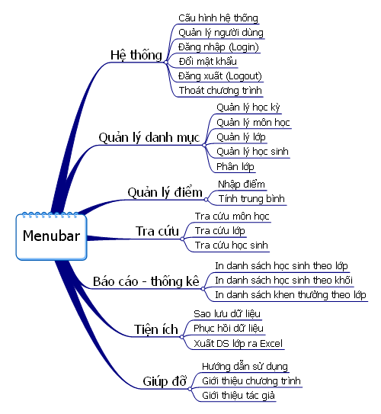

Thiết kế màn hình

Sơ đồ màn hình
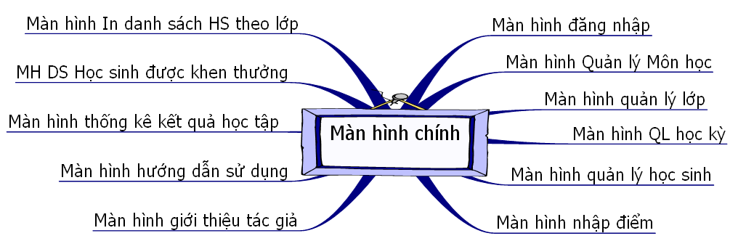

Danh sách các thành phần màn hình trên sơ đồ
STT | Mã số | Loại | Ý nghĩa | Ghi chú
1 | MhMS | Qhệ | Màn hình đăng nhập hệ thống
2 | …
Lặp (Ứng với mỗi màn hình trên sơ đồ màn hình)
+ Mô tả chi tiết từng màn hình (chỉ với màn hình loại đối tượng và quan hệ, màn hình danh mục làm 1 cái tượng trưng)
- Tên màn hình: Đăng nhập
- Mã số: MhMS
- Nội dung: hình thức trình bày (hình vẽ mô tả)
- Mô tả Chi tiết:
STT | Tên | Loại | Kiểu DL | Miền giá trị | GT default | Tên xử lý | Mã Xlý
1 | Tên ĐN | Text box | chuỗi |  |  | SignIn() | F10
2 | Mật Khẩu | Text box | Chuỗi |  | 00000
3 | …

Hết lặp
Ví dụ:
Thiết kế giao diện xử lý màn hình sau:
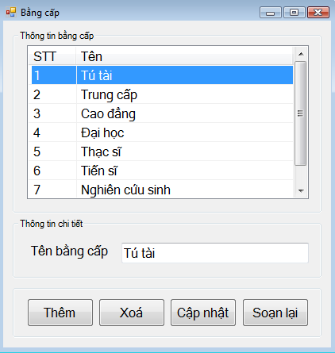
STT | Tên Control | Loại | Tên hàm xử lý
1 | lvBangCap | ListView | lvBangCap_SelectedIndexChanged
2 | txtTenBangCap | TextBox
3 | btnThem | Button | btnThem_Click

Cài đặt thử nghiệm

Cài đặt
- Bảng phân công cài đặt:
STT | Ngày | Công việc | Người thực hiện | Ký tên
1 | … | Thiết kế dữ liệu | …
2 | … | Thiết kế giao diện | …
3 | . | Thiết kế xử lý | …
4 | … | Cài đặt | ….
5 | .. | Viết báo cáo | ….
6 | … | Kiểm tra chương trình | …
…
- Danh sách tình trạng cài đặt các chức năng (mức độ hoàn thành)
STT | Chức năng | Mức độ hoàn thành | Ghi chú

Các thử nghiệm
- Nội dung các bảng dữ liệu
- Một số test case chạy thử nghiệm
- Các báo biểu cùng với số liệu tương ứng

Tổng kết

Kết quả đạt được

Đánh giá ưu, khuyết điểm

Ưu điểm:

Khuyết điểm

Hướng phát triển tương lai

